|  |
| --- |
|  |
| МИНОБРНАУКИ РОССИИ |
| Федеральное государственное бюджетное образовательное учреждение высшего образования **«МИРЭА – Российский технологический университет»**  **РТУ МИРЭА** |

Институт искусственного интеллекта

Кафедра проблем управления

**Лабораторная работа №3**

**По дисциплине «Интеллектуальные системы управления и приводы автономных роботов»**

**Тема:** «Исследование точностных характеристик идентификатора момента инерции двигателя постоянного тока с независимым возбуждением»

Выполнил студент группы КРБО-01-19

Ткачев Н. А.

Москва 2022 г.

**Цель работы**

Исследовать точностные характеристики идентификатора момента инерции двигателя постоянного тока в зависимости от изменения шага интегрирования и величины момента нагрузки.

**План исследования**

1. Исследуем зависимость точности идентификатора момента инерции от различных постоянных моментов инерции
2. Исследуем зависимость точности идентификатора момента инерции от различных постоянных моментов инерции
3. Исследуем зависимость точности идентификатора момента инерции от переменных моментов инерции, меняющихся по закону синуса с разной амплитудой
4. Исследуем зависимость точности идентификатора момента инерции от различных значений шага интегрирования при постоянном моменте инерции и моменте нагрузки.

**Ход работы**

Уравнения двигателя с независимым возбуждением

$$\left\{\begin{aligned}U=c_{e}Фω+I_{a}R_{a}+L_{a}\frac{di_{a}}{dt} \\ M_{эд}=c_{м}ФI_{a} \\ M_{эд}-M_{н}=J\left(t\right)\frac{dω}{dt}+0.5ω\frac{dJ(t)}{dt}\end{aligned}\right.$$

$U=30$– напряжение якоря

$c_{e}=1$– электрическая постоянная двигателя,

$Ф=1$– поток, создаваемый обмоткой возбуждения

$ω$– скорость вращения вала двигателя

$I_{a}=1$– сила тока якоря

$R_{a}=1$– активное сопротивление обмотки якоря

$L_{a}=0.1$– индуктивность обмотки якоря

$M_{эд}$– электродвижущий момент

$c_{м}=1$– магнитная постоянная двигателя

$M_{н}$– момент нагрузки на валу двигателя

$J$– момент инерции на валу двигателя

$Т_{э}=\frac{L_{a}}{R_{a}}=0.1$– электрическая постоянная времени

$T_{м}=\frac{JR_{a}}{c_{M}c_{e}Ф^{2}}=J$– механическая постоянная времени

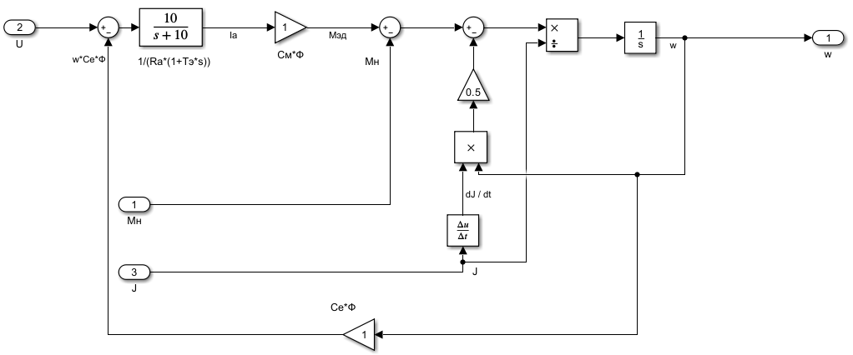

Рисунок 1 - Структурная схема двигателя с независимым возбуждением с ПИД-регулятором

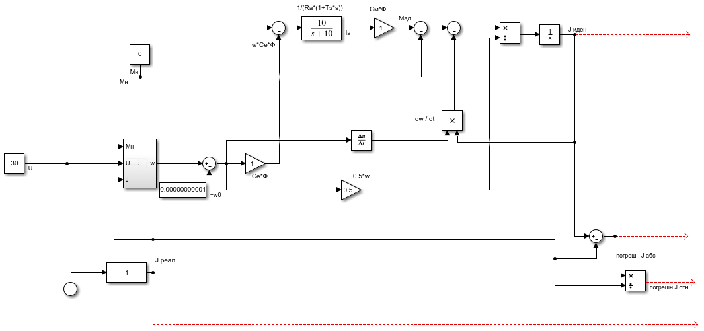

Рисунок 2 - Структурная схема идентификатора момента инерции двигателя постоянного тока с независимым возбуждением

Абсолютную погрешность вычислим по формуле:

$$Δ=X_{иден}-X_{реал}$$

А относительную погрешность по формуле:

$$δ=\frac{X_{иден}-X_{реал}}{X_{реал}}*100\%$$

В следующих экспериментах шаг интегрирования dt = 0.0001

1. Исследуем зависимость точности идентификатора момента инерции от различных постоянных моментов инерции

Таблица 1

|  |  |  |
| --- | --- | --- |
| № | 1 | 2 |
| $$M_{н}$$ | 1 | |
| $$J$$ | 1 | 3 |
| $Δ$ (абс) | 0.008495 | 0.0009265 |
| $δ$ (отн) % | 0.8495 | 0.03088 |

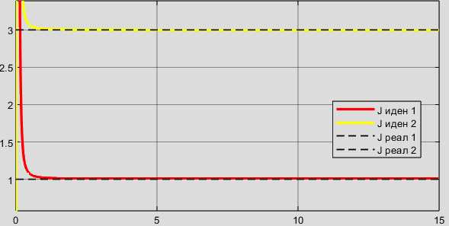

Рисунок 3 – Переходный процесс идентификатора при начальных условиях из таблицы 1

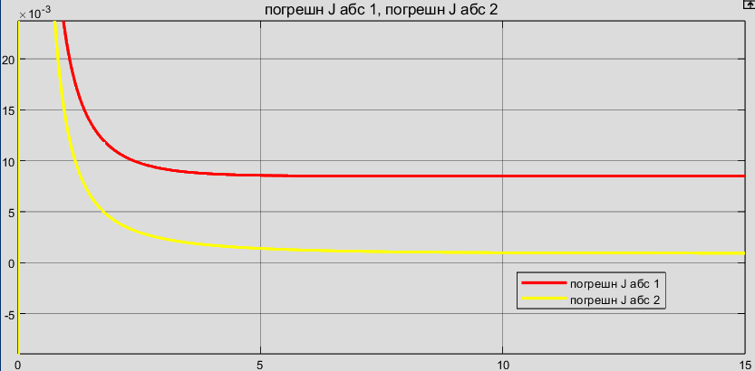

Рисунок 4 – Абсолютная погрешность переходного процесса идентификатора при начальных условиях из таблицы 1

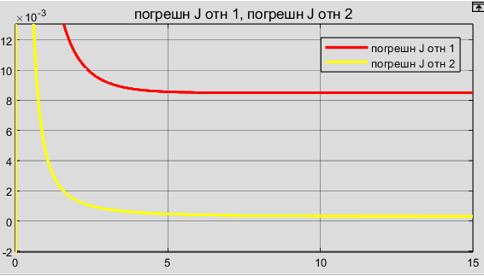

Рисунок 5 – Относительная погрешность переходного процесса идентификатора при начальных условиях из таблицы 1

С увеличением постоянного момента инерции абсолютная погрешность уменьшается, как и относительная

1. Исследуем зависимость точности идентификатора момента инерции от различных постоянных моментов нагрузки

Таблица 2

|  |  |  |
| --- | --- | --- |
| № | 1 | 2 |
| $$M_{н}$$ | 0 | 2 |
| $$J$$ | 1 | |
| $Δ$ (абс) | -0.00003889 | -0.5724 |
| $δ$ (отн) % | -0.003889 % | -57.24 % |

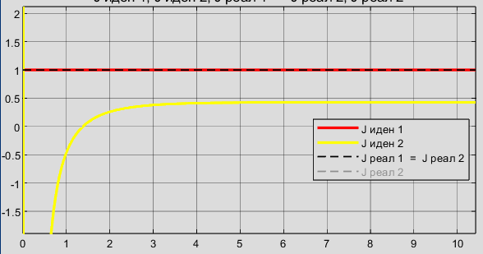

Рисунок 6 – Переходный процесс идентификатора при начальных условиях из таблицы 2

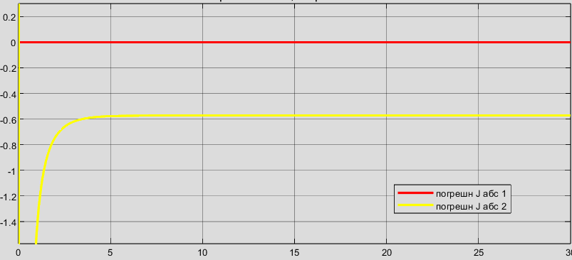

Рисунок 7 – Абсолютная погрешность переходного процесса идентификатора при начальных условиях из таблицы 2

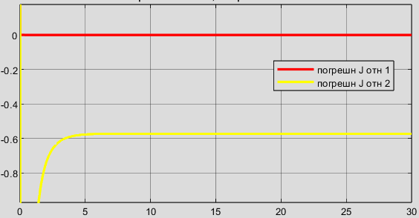

Рисунок 8 – Относительная погрешность переходного процесса идентификатора при начальных условиях из таблицы 2

С увеличением постоянного момента нагрузки абсолютная погрешность увеличивается, как и относительная

1. Исследуем зависимость точности идентификатора момента инерции от переменных моментов инерции, меняющихся по закону синуса с разной амплитудой

Таблица 3

|  |  |  |
| --- | --- | --- |
| № | 1 | 2 |
| $$M_{н}$$ | 0 | |
| $$J$$ | 0.3*sin(2*t)+2 | 0.5*sin(2*t)+2 |

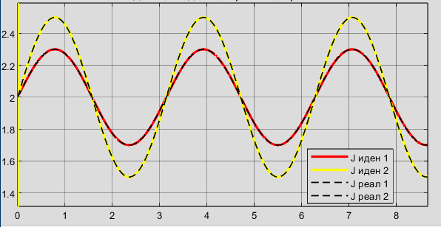

Рисунок 9 – Переходный процесс идентификатора при начальных условиях из таблицы 3

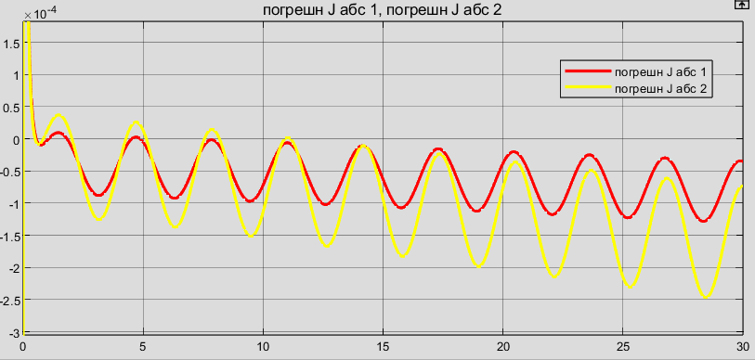

Рисунок 10 – Абсолютная погрешность переходного процесса идентификатора при начальных условиях из таблицы 3

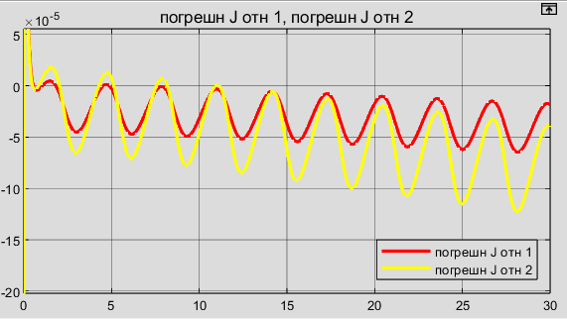

Рисунок 11 – Относительная погрешность переходного процесса идентификатора при начальных условиях из таблицы 3

С увеличением амплитуды изменяющегося момента нагрузки абсолютная погрешность увеличивается, как и относительная. Помимо этого, из-за задержки срабатывания идентификатора ошибка постепенно накапливается, что приводит к невозможности со временем определить задаваемый момент инерции.

1. Исследуем зависимость точности идентификатора момента инерции от различных значений шага интегрирования при постоянном моменте инерции и моменте нагрузки.

Таблица 4

|  |  |  |  |  |
| --- | --- | --- | --- | --- |
| № | 1 | 2 | 3 | 4 |
| $$M_{н}$$ | 0 | | | |
| $$J$$ | 1 | | | |
| dt | 0.0001 | 0.001 | 0.005 | 0.01 |
| $Δ$ (абс) | -0.00003889 | 0.001029 | 19.4 | 1096 |
| $δ$ (отн) % | -0.003889 | 0.1029 | 1940 | 109600 |

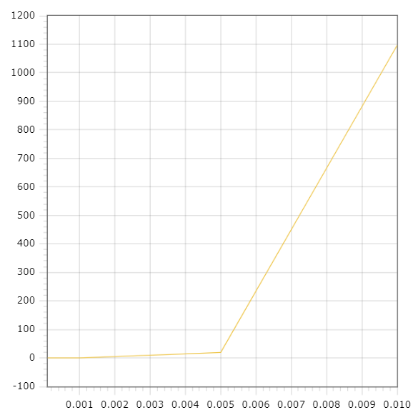

Рисунок 12 – Зависимость абсолютной погрешности переходного процесса идентификатора от шага интегрирования

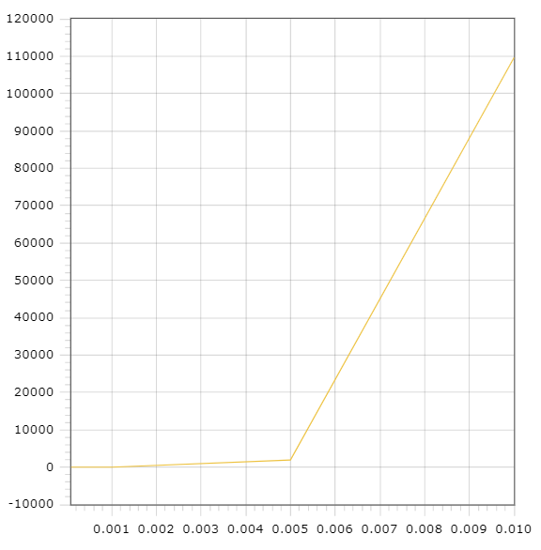

Рисунок 13 – Зависимость относительной погрешности переходного процесса идентификатора от шага интегрирования

При увеличении шага интегрирования абсолютная погрешность увеличивается, как и относительная.

**Вывод**

В данной лабораторной работе была построена структурная схема идентификатора момента инерции двигателя постоянного тока с независимым возбуждением, исследованы точностыне характеристики идентификатора:

1. С увеличением постоянного момента инерции абсолютная погрешность уменьшается, как и относительная
2. С увеличением постоянного момента нагрузки абсолютная погрешность увеличивается, как и относительная
3. С увеличением амплитуды изменяющегося момента нагрузки абсолютная погрешность увеличивается, как и относительная. Помимо этого, из-за задержки срабатывания идентификатора ошибка постепенно накапливается, что приводит к невозможности со временем определить задаваемый момент инерции.
4. При увеличении шага интегрирования абсолютная погрешность увеличивается, как и относительная.